

**Vùng Hạ Lưu Sông Mystic** là một phần của Con Sông Mystic và Nhánh Sông Chelsea (còn được biết đến là Sông Chelsea), chảy vào Cảng Boston, và được thể hiện trên bản đồ (Hình 1).

**Sở Y Tế Công Cộng Massachusetts (MDPH) khuyến nghị rằng mọi người không nên ăn bất kỳ loại động vật có vỏ nào và không ăn hầu hết các loại cá bắt được từ Vùng Hạ Lưu Sông Mystic.**

### TÔI CÓ THỂ BẮT CÁ Ở VÙNG HẠ LƯU SÔNG MYSTIC ĐƯỢC KHÔNG?

Có, Vùng Hạ Lưu Sông Mystic là nơi tuyệt vời để câu cá. Vùng này cho phép câu và thả cá, có nghĩa là cá được bắt để giải trívà sẽ được thả lại vào nước mà không bị làm hại.

**TÔI CÓ THỂ ĂN CÁ BẮT TẠI VÙNG HẠ LƯU SÔNG MYSTIC KHÔNG?**

### MDPH khuyến nghị rằng trẻ em dưới 12 tuổi, phụ nữ mang thai và đang cho con bú, và những phụ nữ có thể sẽ mang thai không nên ăn bất kỳ loại cá nào được bắt ở Vùng Hạ Lưu Sông Mystic.

### Những người khác có thể ăn cá lam hoặc cá vược sọc.

### Không nên ăn bất kỳ loại cá nào khác bắt trong vùng này.

**TÔI CÓ THỂ ĂN ĐỘNG VẬT CÓ VỎ BẮT ĐƯỢC TRONG VÙNG HẠ LƯU SÔNG MYSTIC KHÔNG?**

Không, việc đánh bắt động vật có vỏ không được cho phép trong vùng này. Không ai được bắt hoặc ăn bất kỳ loại động vật có vỏ nào bao gồm hàu, sò, trai, cua và tôm hùm.

Vùng Hạ Lưu Sông Mystic

Thông tin

Mùa hè 2018

|  |  |
| --- | --- |
| **Lời Khuyên cho Vùng Hạ Lưu Sông Mystic** | |
| C:\Users\ewanzer\AppData\Local\Microsoft\Windows\Temporary Internet Files\Content.IE5\2YHY68W1\aiga-toilet-women[1].pngC:\Users\ewanzer\AppData\Local\Microsoft\Windows\Temporary Internet Files\Content.IE5\2YHY68W1\pregnant-woman[1].png | Trẻ em dưới 12 tuổi, phụ nữ mang thai và cho con bú, và phụ nữ có thể sẽ mang thai **không nên ăn bất kỳ loại cá hoặc động vật có vỏ nào** bắt được từ vùng này. |
|  | Những người khác **CHỈ** nên ăn **cá lam và các vược sọc** từ vùng nước này.  Cá Vược Sọc  Cá Lam |

|  |  |  |
| --- | --- | --- |
| **Những Ví Dụ về Cá Bị Ô Nhiễm tại Vùng Hạ Lưu Sông Mystic** | | |
| http://www.dnr.sc.gov/fish/species/assets/americaneellg.jpg  Lươn Mỹ  American Eel | Cá Bơn | Cá Hồi Vân |
| Cá Biển Robin Sọc | Cá Rô Trắng | Cá Đuối |

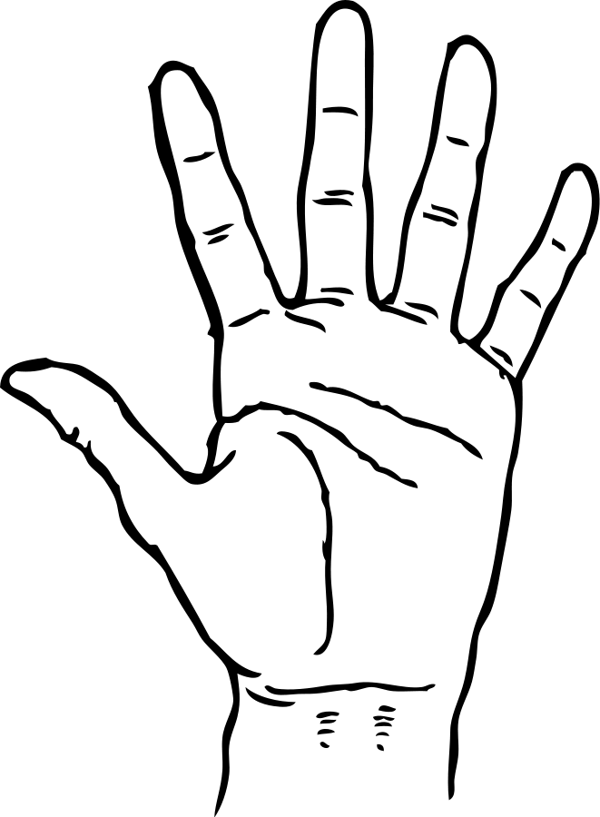

**Khẩu phần ăn**

**8 oz.**

**4 oz.**

Khẩu phần thức ăn sống của người lớn là khoảng 8 ounce (kích cỡ bằng một bàn tay của người lớn)

Khẩu phần thức ăn sống của trẻ em là khoảng 4 ounce (kích thước của một lòng bàn tay người lớn)

**LOẠI HÓA CHẤT NÀO CÓ THỂ TÌM THẤY TRONG CÁ?**

Các loại hóa chất như polychlorinated biphenyl (PCB), thủy ngân, asen và chì là một trong những chất tìm thấy trong cá bắt được ở Vùng Hạ Lưu Sông Mystic. Những loại chất này có trong nguồn nước từ thiên nhiên và vùng công nghiệp. Sau đó cá sẽ ăn những loại hóa chất này có trong nước và tích tụ lại. Những loại hóa chất này có thể ở bên trong cá và lây lan ra vùng thịt hoặc mỡ của cá theo thời gian.

**AI LÀ NGƯỜI NHẠY CẢM NHẤT VỚI NHỮNG HÓA CHẤT NÀY?**

Trẻ em dưới 12 tuổi, phụ nữ mang thai và cho con bú, và phụ nữ có thể sẽ mang thai sẽ có nguy cơ mắc bệnh cao hơn từ những chất hóa học này so với những người khác. Có lời khuyên khác đặc biệt dành cho những người này bởi vì quan trọng là họ không ăn phải quá nhiều hóa chất.

**NẾU TÔI ĐÃ ĂN CÁ HOẶC ĐỘNG VẬT CÓ VỎ Ở VÙNG NÀY TRƯỚC KIA THÌ SAO?**

Lời khuyên của MDPH dựa vào lượng hóa chất ở trong cá mà mọi người

có thể ăn an toàn trong nhiều năm. Chúng tôi mong quý vị không bị nhiễm bệnh nếu đã từng ăn cá hoặc động vật có vỏ từ vùng này trước kia.

Hàu và cua xanh ở vùng này có hàm lượng chì rất cao cùng với các chất

độc khác. Trẻ sơ sinh và trẻ nhỏ sẽ có nguy cơ nhiễm độc chì cao hơn.

Ở Massachusetts, trẻ em phải được kiểm tra lượng chì nhiều lần trước 4

tuổi. Hãy trao đổi với bác sĩ của quý vị nếu con quý vị vẫn chưa được

xét nghiệm máu hoặc quý vị có câu hỏi về những chất hóa học tìm thấy trong những loại cá này và sức khỏe của con quý vị. Kiểm tra lượng chì cũng có thể được thực hiện tại phòng khám sức khỏe tại địa phương.

**Quý vị vẫn nên ăn các loại cá khác từ các vùng khác.** Cá là một nguồn dinh dưỡng tuyệt vời và tốt cho sức khỏe. Hãy chọn ăn một số loại cá và hải sản khác nhau.

|  |  |  |  |  |
| --- | --- | --- | --- | --- |
| **Những địa điểm câu cá khác gần Vùng Hạ Lưu Sông Mystic** | | | | |
| **Vùng nước** | **Bắt và thả cá?** | **Bắt và ăn các loại động vật có vỏ?** | **Trẻ em dưới 12 tuổi, phụ nữ có thai và cho con bú, và phụ nữ có thể sẽ mang thai**  C:\Users\ewanzer\AppData\Local\Microsoft\Windows\Temporary Internet Files\Content.IE5\2YHY68W1\pregnant-woman[1].png  C:\Users\ewanzer\AppData\Local\Microsoft\Windows\Temporary Internet Files\Content.IE5\2YHY68W1\aiga-toilet-women[1].png | **Những Người Khác**C:\Users\ewanzer\AppData\Local\Microsoft\Windows\Temporary Internet Files\Content.IE5\2YHY68W1\aiga-toilet-women[1].pngC:\Users\ewanzer\AppData\Local\Microsoft\Windows\Temporary Internet Files\Content.IE5\YMG131ZL\451px-Person_icon_BLACK-01.svg[1].png |
| **Sông Charles (Đập Nam Natick đến Đập Bảo Tàng Khoa Học)** | Có | **Không\*** | Không được ăn:   * + - * Cá Chép       * Cá Vược Miệng Rộng   Cá Vược Miệng Rộng  Cá Chép | * Không được ăn cá chép * Không được ăn nhiều hơn hai lần khẩu phần ăn 8 ounce Cá Vược Miệng Rộng trong một tháng   Cá Chép  Carp |
| **Vùng Broad Sound**  **bao gồm:**  **Khu Bảo Tồn Rumney Marsh**  **Bãi Biển Revere Beach**  **Bãi Biển Short Beach**  **Bãi Biển Winthrop** | Có | **Không\*** | Không được ăn:   * Cá Ngừ Mắt To, Cá Lam, Cá Thu Vua, Marlin, Cá Kiếm, Cá MậpBlue Marlin   Cá Mập  Cá Ngừ Mắt To  Marlin  Cá Kiếm  Cá Thu Vua  Cá Lam | * Không được ăn tôm hùm tomalley * Ăn nhiều loại cá |
| **Cảng Boston**  **bao gồm:**  **Bến Câu Cá Winthrop**  **Bãi Biển Constitution Beach**  **Đảo Castle** | Có | **Không\*** | Không được ăn:   * + - * Tất cả các loại cá bị hạn chế ở Broad Sound       * Cá Bơn, Tôm Hùm   Cá Bơn    H:\Fish Booklet\winter_flounder.png  Tôm Hùm | * Không được ăn tôm hùm tomalley * Ăn nhiều loại cá |
| \*Bao gồm cả hàu, sò và trai. | | | | |

|  |
| --- |
| **Hình 1: Vùng Hạ Lưu Sông Mystic và Những Vùng Gần Kề để Bắt Cá** |
| **Mystic_Samples**  Địa Điểm Câu Cá |

Tờ thông tin này được hỗ trợ một phần bởi các quỹ từ những thỏa thuận hợp tác với Cơ Quan Đặc Trách Các Chất Độc Hại và Theo Dõi Tật Bệnh (ATSDR) của Bộ Y Tế và Dịch Vụ Nhân Sinh Hoa Kỳ. Nghiên cứu đã được thực hiện với sự hỗ trợ của Quỹ Môi Trường Massachusetts (MET). Văn bản này vẫn chưa được ATSDR xem xét và làm sáng tỏ.

**Tôi có thể tìm thêm thông tin ở đâu?**

**CHƯƠNG TRÌNH ĐỘC CHẤT HỌC MÔI TRƯỜNG**

**CỤC SỨC KHỎE MÔI TRƯỜNG, MDPH**

250 Đường Washington, Tầng 7, Boston, MA 02108

Điện thoại: 617-624-5757 | TTY: 617-624-5286 | www.mass.gov/lower-mystic

Để biết thêm thông tin về địa điểm câu cá, vui lòng liên hệ với Phòng Thủy Sản và Động Vật Hoang Dã, Sở Cá và Trò Chơi Massachusetts theo số 508-389-6300 hoặc truy cập [www.mass.gov/masswildlife](http://www.mass.gov/masswildlife).

Để biết danh sách đầy đủ trên toàn tiểu bang và được tư vấn về loại cá và vùng nước cụ thể, vui lòng gọi điện tới Chương Trình Độc Chất Học Môi Trường của MDPH theo số 617-624-5757 hoặc truy cập www.mass.gov/dph/fishadvisories.

Để biết thêm thông tin về hướng dẫn của liên bang về việc ăn cá, truy cậpwww.epa.gov/fishadvice



Có rất nhiều địa điểm tốt để bắt cá và ăn cá ở Massachusetts. Dưới đây là danh sách những địa điểm bắt cá và gần Vùng Hạ Lưu Sông Mystic và lời khuyên nên ăn loại cá nào, cùng với bản đồ (Hình 1).